**LAPORAN ANALISIS STUDIO GHIBLI API**

**Dosen Pengampu Sepyan Purnama Kristanto, S.Kom., M.Kom.**



**Disusun oleh:**

**Muhammad Rakha Widya Ardhana (362458302092)**

**Nicko Sugiarto (362458302119)**

**Febriyan Putra Hariadi (362458302042)**

**PROGRAM STUDI TEKNOLOGI REKAYASA PERANGKAT LUNAK**

**JURUSAN BISNIS DAN INFORMATIKA**

**POLITEKNIK NEGERI BANYUWANGI**

**2025**

1. **Analisis Deskripsi API**

Studio Ghibli API adalah sebuah API publik berbasis REST yang menyediakan data tentang film-film animasi dari Studio Ghibli, salah satu studio animasi terkenal asal Jepang. API ini memungkinkan developer untuk mengakses informasi film seperti judul, tahun rilis, durasi, skor rating, hingga daftar karakter, lokasi, dan spesies yang muncul dalam film tersebut**.**

1. **Analisis Sumber Daya Films**

**Nama Film : Pom Poko**

**Lima Properti Kunci dan Tipe Datanya**

* **id** → String  
   ID unik untuk membedakan setiap film.  
   Contoh: "1b67aa9a-2e4a-45af-ac98-64d6ad15b16c"

Ini adalah contoh untuk tampilan respon get (id) dari film dengan judul Pom Poko

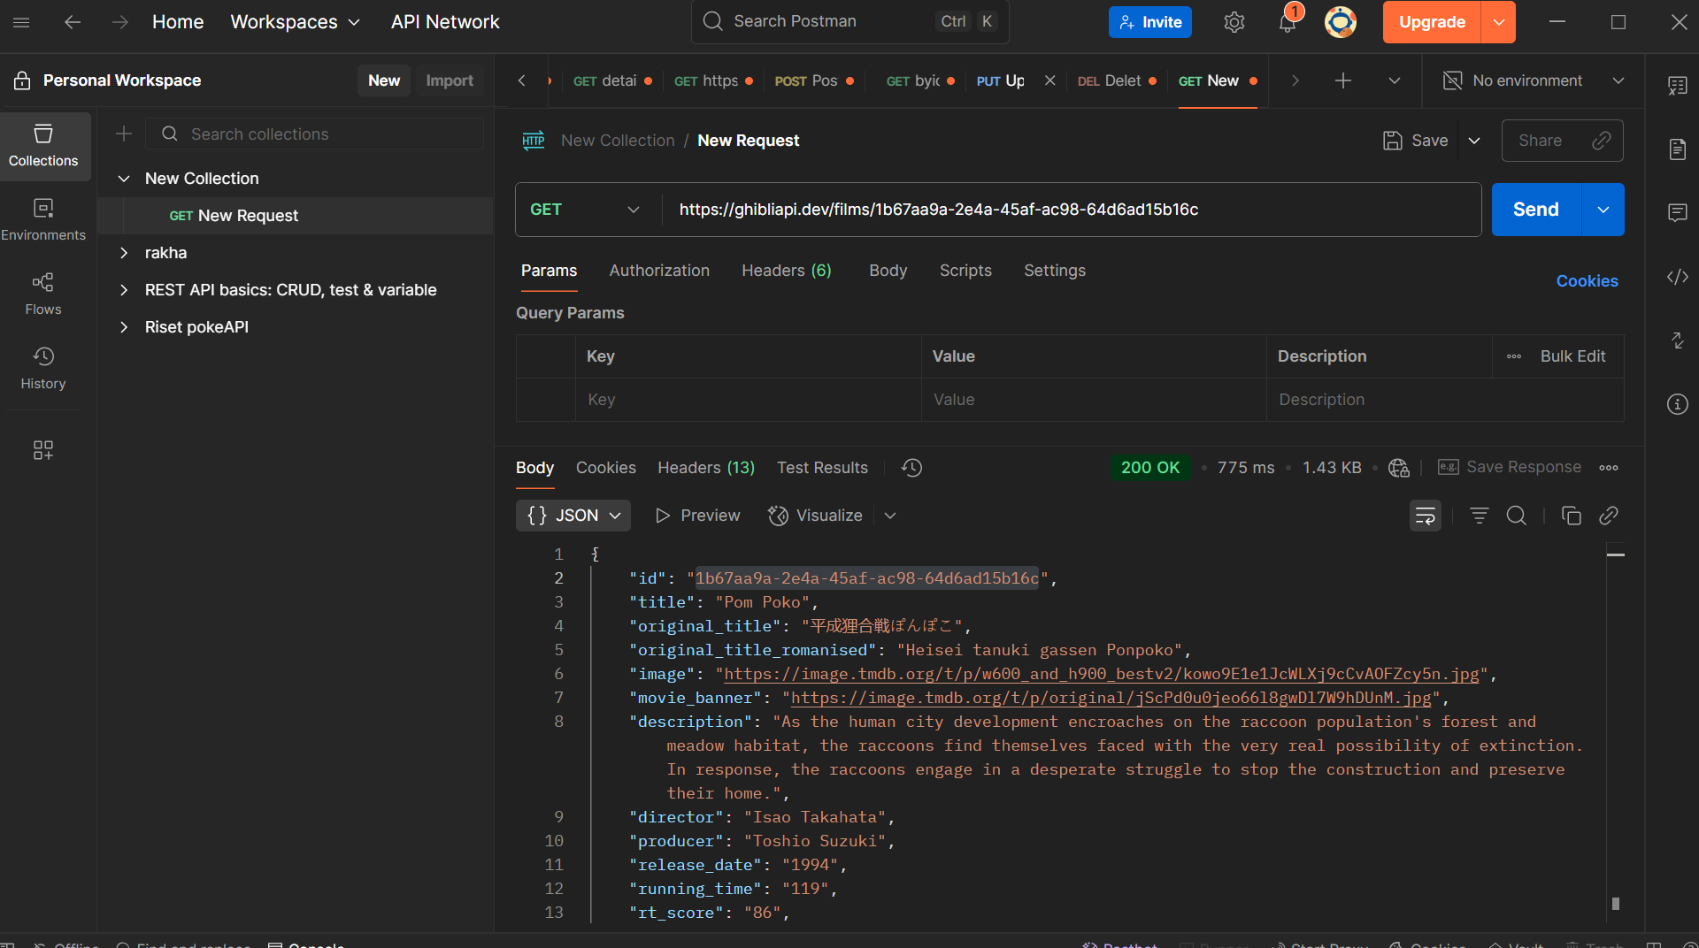

* **title** → String  
   Judul film dalam bahasa Inggris.  
   Contoh: ***"Pom Poko"***



* **description** → String  
   Deskripsi atau ringkasan cerita film.  
   Contoh: ***"As the human city development encroaches..."***



* **director** → String  
   Nama sutradara film.  
   Contoh: ***"Isao Takahata"***



* **release_date** → String  
   Tahun rilis film.  
   Contoh: ***"1994"***



1. **Endpoint Yang Dianalisis**

GET /films: Mengembalikan daftar semua film Studio Ghibli dalam format JSON. Setiap elemen berisi informasi dasar film seperti judul, sutradara, dan tahun rilis.

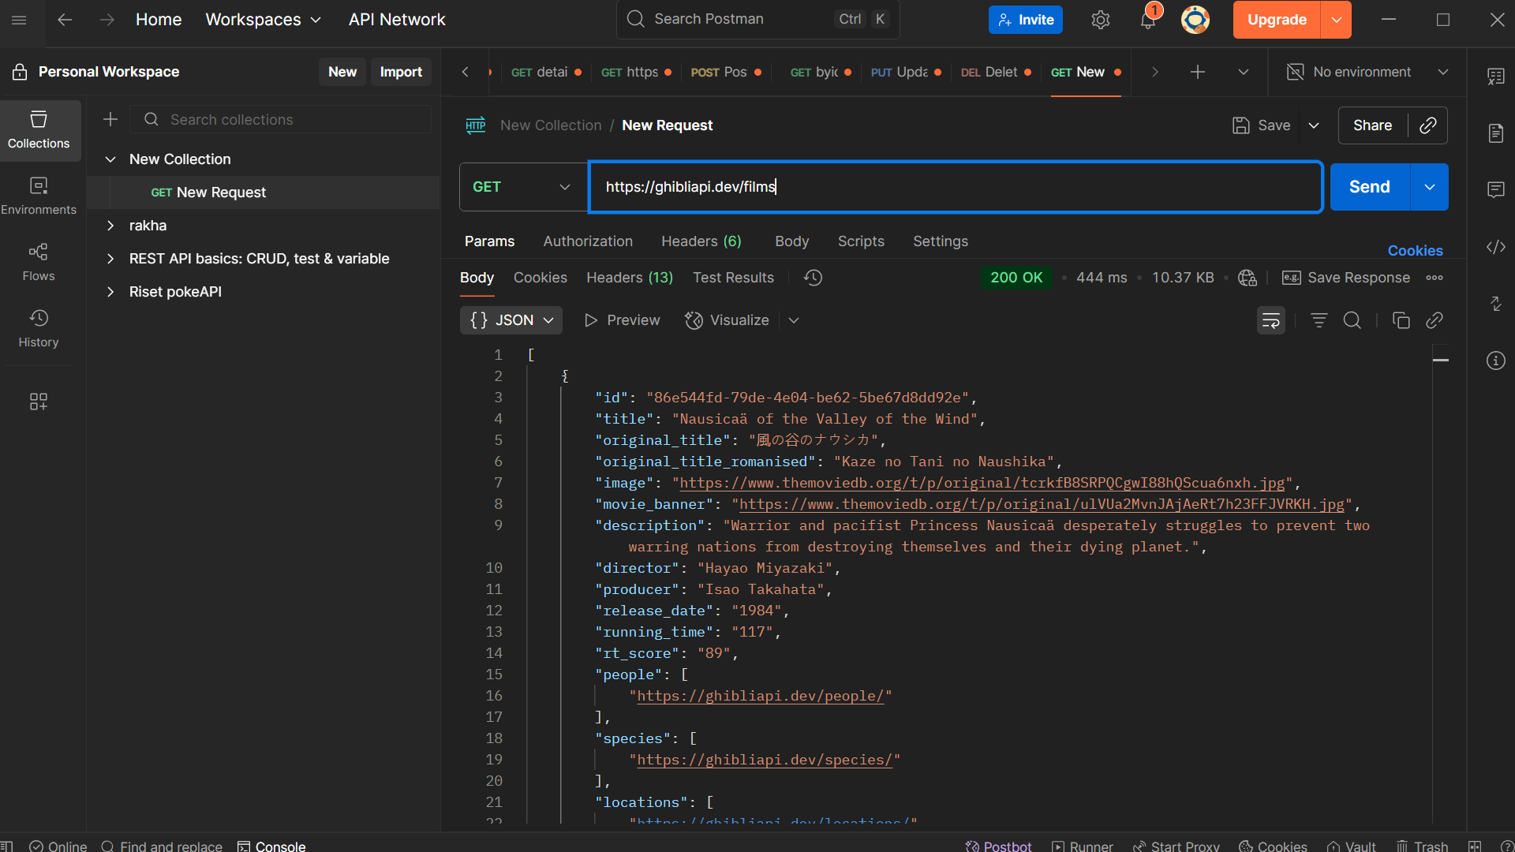

GET /films/{id}: Mengembalikan detail lengkap sebuah film berdasarkan id tertentu, termasuk deskripsi, durasi, dan informasi tambahan lainnya.



1. **Kesimpulan**

Berdasarkan hasil analisis, dapat disimpulkan bahwa Studio Ghibli API merupakan layanan publik yang menyediakan data film secara terstruktur dalam format JSON. Informasi yang tersedia cukup lengkap, meliputi judul film, judul asli, deskripsi, sutradara, produser, tahun rilis, hingga skor ulasan, serta memiliki relasi dengan entitas lain seperti karakter, lokasi, spesies, dan kendaraan.

1. **Referensi Link Riset**

[**https://ghibliapi.vercel.app/films/**](https://ghibliapi.vercel.app/films/)